Отчёт по лабораторной работе №6

Дисциплина: архитектура компьютера

Зарипов Евгений

Содержание

# 1 Цель работы

Целью данной работы является освоение основного функционала Midnight Commander и инструкций языка ассемблера mov и int.

# 2 Выполнение лабораторной работы

1. Используя команду mc открываю Midnight Commander.

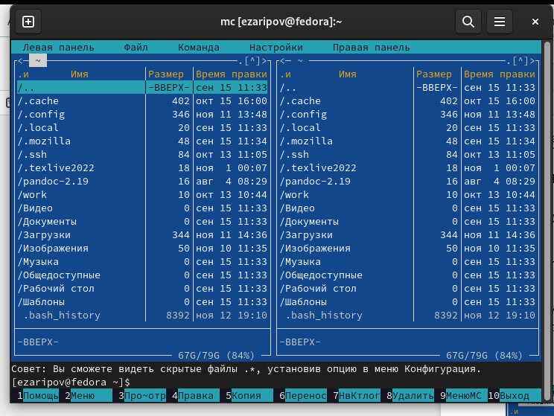

1. В нужном каталоге создаю файл lab6.asm



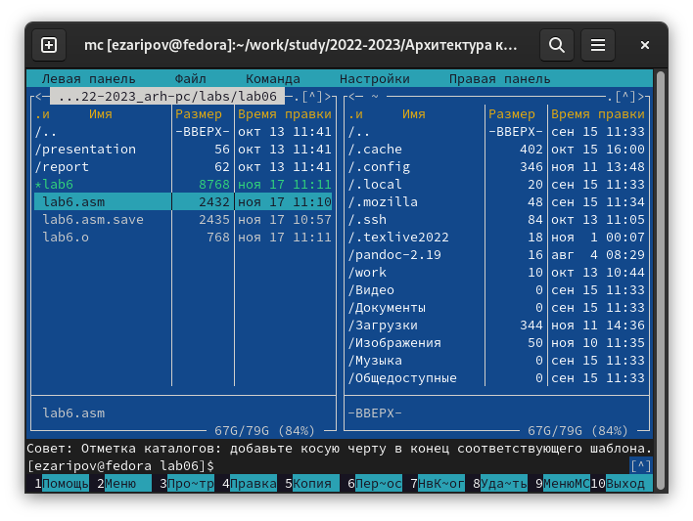

1. После ввода программы 6.1, транслирую текст программы в объектный файл, выполняю компоновку и запускаю полученный файл

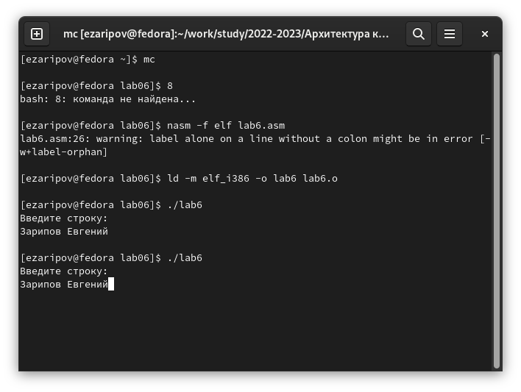

1. C помощью клавиши F6 перемещаю файл in_out.asm в нужный каталог

5. Создаю копию файла lab6.asm с названием lab6-1.asm

1. Исправив код программы, создаю исполняемый файл и проверяю его работу. Заменяю sprintLF на sprint. Различие в двух выводах заключается в отсутствии переноса строки

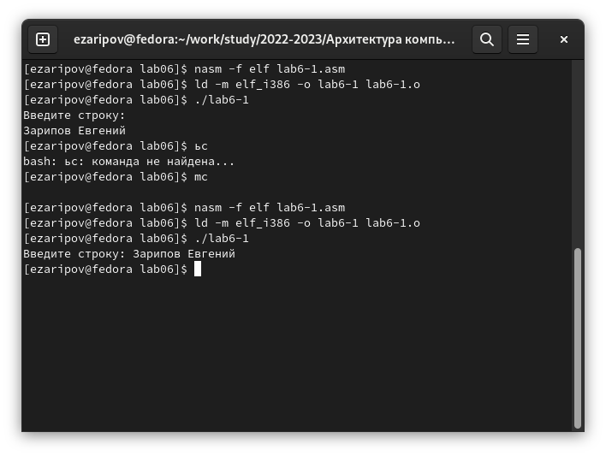

# 3 Выполнение самостоятельной работы

1. В файле lab6.asm добавляю вывод введённой строки
2. Создаю исполняемый файл и проверяю корректность работы программы

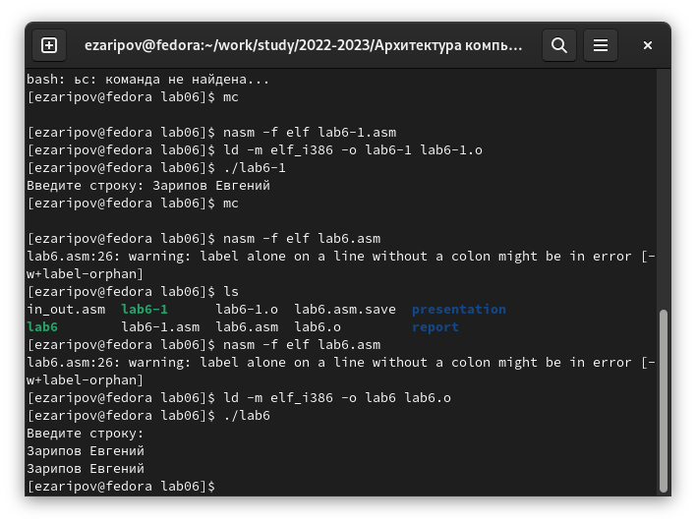

1. В файле lab6-1.asm добавляю вывод введённой строки

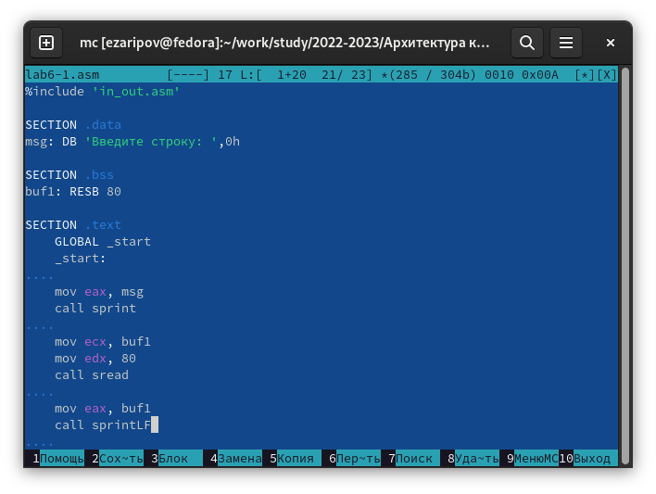

1. Создаю исполняемый файл и проверяю корректность работы программы

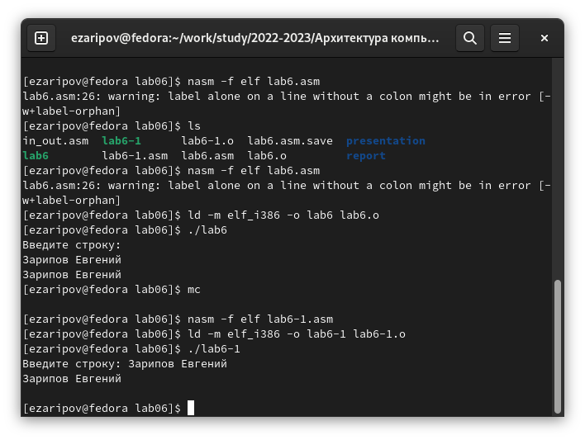

# 4 Выводы

В ходе данной работы я ознакомился с Midnight Commander инструкциями языка ассемблера mov и int.